Ročník XX Školský rok 2008/2009

Číslo 1
Pramienok

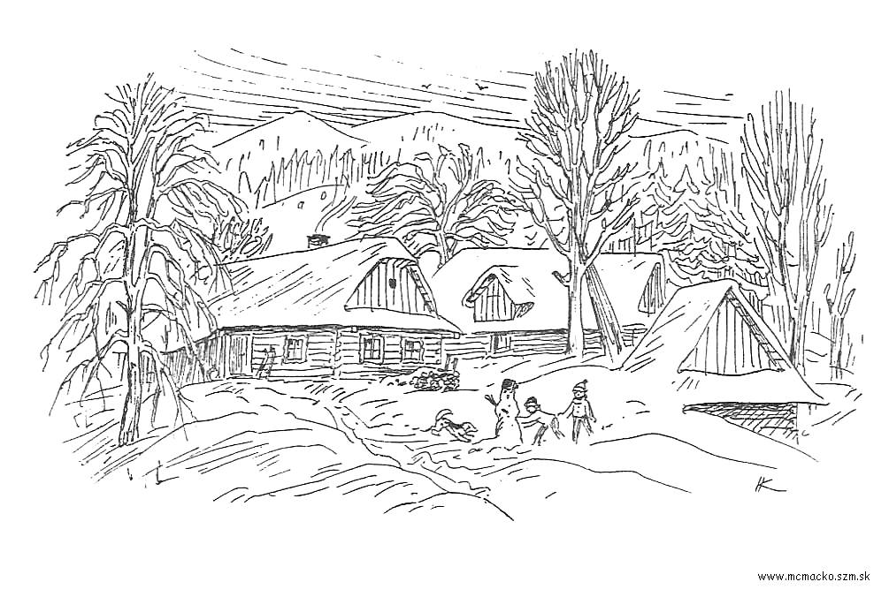
ČASOPIS PRE MALÝCH I VEĽKÝCH

VYDÁVA ZŠ s MŠ, POD PAPIERŇOU 1, BARDEJOV

Som si istá, že ste si všetci perfektne užili leto, no určite Vás ešte občas prepadne smútok a zaspomínate si ako bolo fajn. Ale začal sa už školský rok
a s ním kopec nových, ťažkých, ale aj zaujímavých úloh a povinností. S novým školským rokom prichádza aj nové číslo nášho skvelého školského časopisu tvorené novou redakčnou radou. Dúfame, že sa Vám čísla spracované novým tímom budú páčiť viac alebo aspoň tak ako predošlé.
Ako všetci dobre vieme, blížia sa Vianoce a určite nie som jediná, ktorá sa na tieto sviatky teší. Preto v tomto prvom čísle Vám navodíme atmosféru Vianoc, zaspomíname na prázdniny a prinesieme kúsok jesennej nostalgie. Samozrejme, že aj toto číslo bude plné úžasných príspevkov našich talentovaných žiakov, napríklad básničiek, úvah , slohových prác, ale aj čosi humornejšie a to vtipy, sudoku, tajničky či maľované súradnice. Okrem toho sme oslovili aj pani zástupkyňu v Materskej škole a pripravili sme s ňou rozhovor. O čom? No veď čítajte! Priblížime Vám, ako oslavujú Vianoce v iných európskych štátoch, popíšeme postup prípravy malého darčeka pod stromček. Nájdete tu aj skvelý vedomostný test pre poučenie, ktorý preverí, ako ste pripravení na príchod novej meny.
Čo nás mrzí, je to, že sme nemohli zaradiť tradičnú rubriku “odkazy“. Prečo? Lebo väčšina z Vás nepochopila cieľ odkazov a hádzali ste nám do schránok nie odkazy pre spolužiakov, ale príspevky pre rubriku, „neslušné slová“ Preto Vás chcem, milí spolužiaci, v mene celej redakčnej rady poprosiť, aby ste v budúcnosti na lístočkoch vyjadrili svoje kladné vzťahy k spolužiakom a spolužiačkam , pozdravili ich so sviatkom, alebo len tak poďakovali za ich pomoc a priateľstvo. No a samozrejme sa podpísali, lebo vyjadrovať sa anonymne je chrapúnske.
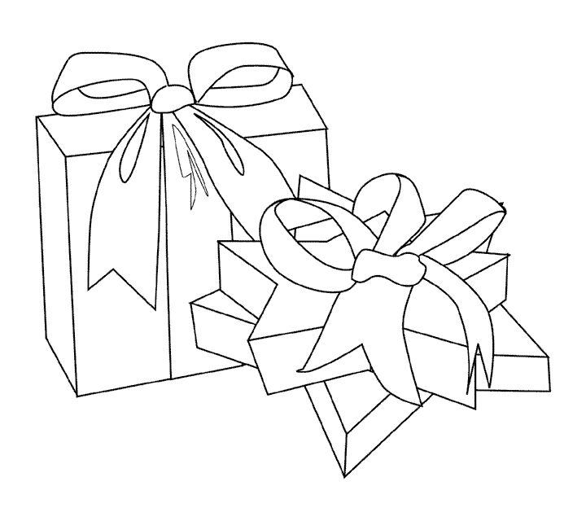
Na záver mi neostáva nič iné, len dúfať, že si každý z Vás nájde niečo, čo ho zaujme a pobaví. A tak otočte stranu a ponorte sa do čítania našich príspevkov.

Príjemné čítanie a zábavu!
Simona Čech- Špirková

PRIŠLA ZIMA
Prišla zima studená,
Farbí stromy do biela.
Prichádzajú chladné rána,

Dieťa kričí: “Hurá, mama!“
Sniežik padá za oknom,
Deťúrence stoja v ňom.

Smejú sa a tlieskajú,
Perinbabku volajú.
Daj nám veľkú bielu perinu,
Postavíme snehuliacku rodinu.
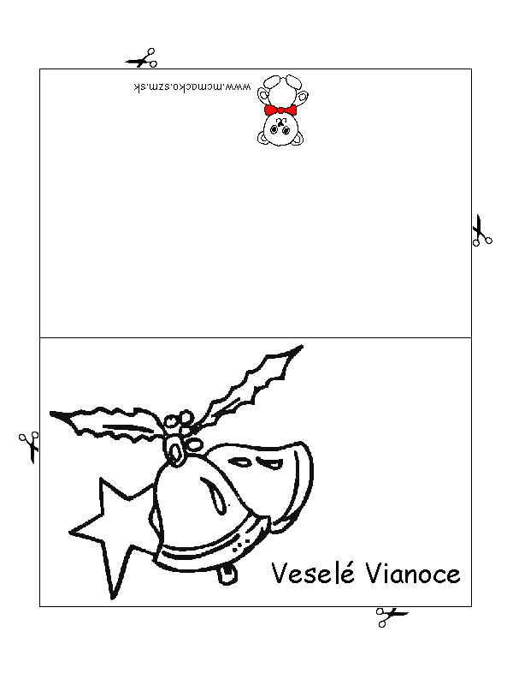
Iveta Jurčová, IV.A

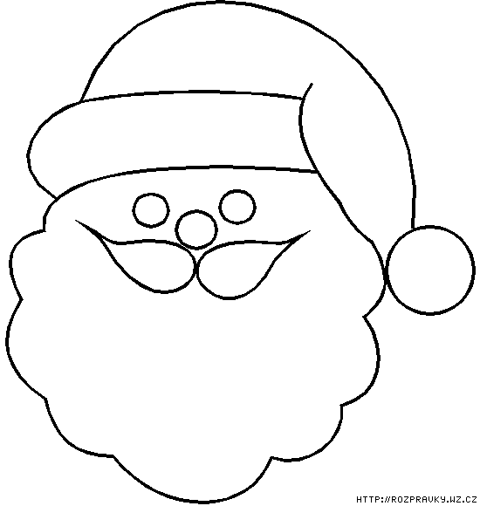
MIKULÁŠ
Mikuláš, Mikuláš,
prídeš k nám zas?
Ty si dobrý, múdry pán,
Čo deťom rozdáva rád.
Čokoládky, lízanky,
Cukríky aj horalky,
Do topánky, čižmičky,
Prinesieš nám tichúčky.
Keď sa ráno zobudím,
Nádielku si uvidím.
Radosť veľká bude doma,
Z darčekov čo spadli z neba.

Vladimír Benko, IV.A

BIELA ZIMA
Zima, je tu zima,
prišla biela meluzína.
Na vrcholoch biele stráne,
ako múkou posypané.
A na strome sýkorka,
premrznutá, malinká.
Deťom v teple žiaria očká,
Čo ich čaká? Kto sa dočká?
Čo tam leží pod stromčekom?
Veľký balík pre nás všetkých.
A vo vnútri knižôčka,
bábika , či ponožka.
Pre každého niečo malé,
veď Vianoce sú nám milé.
A noc, tá všetko vysvieti,
radujte sa šťastné deti.
Nikola Barnová, VI.A

ZIMA
Vonku sneží, zima beží,
otrepeme staré sánky,
sú tu zimné radovánky.
Guľovačka, sánkovačka,
to je riadna makačka!
Kým sa deti vonku hrajú ,
mamky veľa práce majú.
Veronika Trudičová, VI.A

VIANOCE
Vianoce sú na krajíčku,
a zima je na chodníčku..
Detičky sa sánkujú,
dospelí sa lyžujú.
Stromčeky sú vyzdobené,
a koláče napečené.
Klaudia Ivanová, VI.A

VIANOČNÝ ČAS

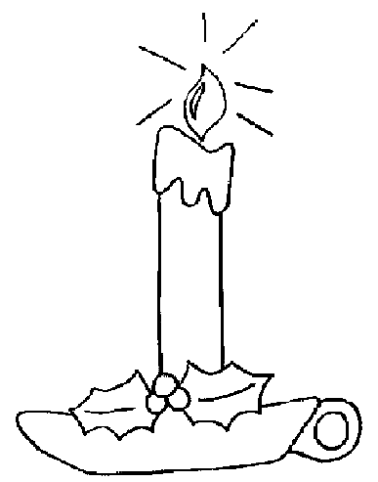
Vianoce šalala, šalala,
ráno každá vločka spievala.
A ja som sa tešila,
že je zima vábivá.
Angelika Dendisová,VI.A

Čerti si len vylihujú,
a anjeli upratujú.
Vianoce sú predo dvermi,
bude dobre, mamka, ver mi.
Klaudia Doliňáková,VI.A

Rozhovor s . . .

p. Natáliou Barilovou,zástupkyňou riaditeľa pre MŠ

1.Milá pani zástupkyňa, radi by sme sa Vás opýtali, aký je Váš názor na spojenie materskej školy so základnou školou?
Keby ste mi túto otázku položili pred polrokom, nevedela by som na ňu odpovedať. Teraz však môžem povedať jednoznačne áno.
Keď nám oznámili, že sa spájame, mala som obavy. Ale po pár mesiacoch spoločného fungovania sa moje obavy rozplynuli. Ústretovosť pána riaditeľa a ďalších zamestnancov školy, ma len utvrdili v tom, že sa nemáme čoho obávať. Hovorí sa „Strach má veľké oči“, a to sa v tomto prípade potvrdilo.
2.Ako sa cítite v novej funkcii?
Táto práca je o zodpovednosti, a tak sa aj snažím k nej pristupovať. Niekedy sú dni, keď neviem čo skôr, niekedy sú pohodové, niekedy stresujúce. Ale to je súčasť tejto práce a tomu sa ťažko vyhnúť.
3.Čo myslíte, prospeje spolupráca škôlke a škole ?
Určite áno. Učitelia aj nepedagogickí zamestnanci základnej aj materskej školy robia všetko v prospech detí, žiakov, v prospech rozvoja celej školy. Verím, že táto snaha nevyjde nazmar.
4.A na záver, ako trávite Vianoce?
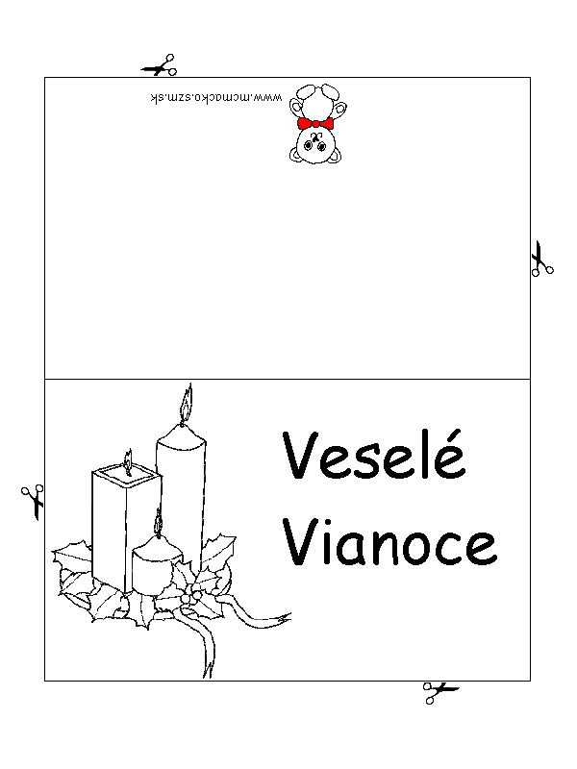
Trávim ich v kruhu rodiny. Pravidelne sa stretávame u nás doma celá rodina a tým myslím nie len mojich synov a manžela, ale aj naše babky a moju sestru. Ja napečiem, navarím tradičné vianočné jedlá a teším sa na spoločne trávené chvíle s rodinou. Sú to pre mňa vzácne chvíle, pretože po celý rok sme v neustálom zhone. A keďže už mám okrem mojich synov a manžela, iba mamu a sestru, o to sú mi tieto chvíle vzácnejšie. Redakčná rada
Ďakujeme!

Aj keď od začiatku školského roka ubehlo ešte len pár mesiacov mimovyučovacia činnosť žiakov aj učiteľov už bola veľmi aktívna.
Zapojili sme sa, alebo sme zorganizovali mnohé súťaže, projekty či aktivity.

Projekty a aktivity:
- Čítame s Osmijankom
žiaci IV.A,V.A,VI.A
- Školy pre budúcnosť: “Tatry“
žiaci IV.A
- Deň prváka –I.A
- Dopravná výchova 1.-4.roč
na Dopravnom ihrisku
- KOPMARO testovanie SJaL ,M
- Tvorivé dielne- Špeciálna škola
- Zber papiera: Vyhodnotenie:
Najlepší zberači:
1.miesto-Michaela Lokajová-IX.A-349 kg
2.miesto – Lívia Makeľová-III.A-280 kg
3.miesto – Samuel Lenárt-II.A-227 kg
4.m. K.Polaček- I.A-220kg,
5.m. K.Delejová-VI.A –201 kg,
6.m. A.Wedzický- V.A-185 kg,
7.m. O.Hnatko-V.A-135 kg,
8.m. M.Polaček-V.A-130 kg,
9.m. D.Jurč-I.A-106 kg,
10.m. L.Tomčíková-VI.A-104 kg
Najlepšie triedne kolektívy
1.miesto-VI.A-678 kg
2.miesto-V.A-560 kg
3.miesto – III.A-537 kg
4.m.- IX.A-431 kg, 5.m.-I.A-376 kg,
6.m.-II.A – 286 kg,7.m.-VIII.A- 126 kg,
8.m.-IV.A- 112 kg,9.m.-IX.B-106 kg,
10.m.-VII.A-92 kg, 11.m.-VIII.B-20 kg,
12.m.- VI.B-6 kg
Vedomostné súťaže :
- Mladý záchranár
- Popoludnie s vedou a technikou
- Internetová olympiáda
- Súťaž EXPERT
- Matematická pytagóriáda
Výtvarné súťaže:
- Najdlhší obraz seba
- Jesenná dekorácia
- Najkrajšia vianočná pohľadnica-
Zuzana Tipulová, IX.A -čestné uznanie
- Jeseň
- Farby jesene
- Mikuláš prichádza
- Protidrogový plagát – školské kolo
Ocenené práce: kategória 5.-6.roč
1.miesto – Miroslava Balamutová, V.A
2.miesto – Laura Dreveňáková, VI.B
3.miesto – Marián Hofierka, V.A
kategória 7.- 9.roč
1.miesto –Tadeáš Stupinský, VIII.A
2.miesto –Mária Bujdová, IX.B
3.miesto – Adriána Tipulová,VII.A
Športové súťaže:
- KIX BOX- MS juniorov Taliansko

Viliam Vanta, IX.A- 2.miesto
- Minifutbal žiakov ZŠ – 3.miesto
- Plávanie + plavecký výcvik – VI.A
- Stolný tenis- žiačky, 2.miesto
Rozhlasové relácie:
- Holokaust
- 100 dní pred zavedením eura
- Deň bez fajčenia
- Zdravý životný štýl
- Mikuláš
- Medzinárodný deň ľudských práv
- AIDS a HIV
Výstavky:
- Jeseň
- „Putujeme envirokrajinou“
- Týždeň ovocia
- Výstavka žiackych prác-špeciálne triedy
Exkurzie:
- Výstava šlabikárov- II.A,IV.A
- Deň otvorených dverí SSŠ J.Henischa
- Burza informácií SZŠ Andraščíka
- Planetárium- IV.A,VIII.A
Besedy na témy:
- Závislosť, pohlavné choroby
- Šikanovanie
- Sexualita mládeže
- Drogové závislosti, alkoholizmus
- AIDS
- Šikanovanie- Polícia
- Besedy so zástupcami SŠ

Príroda, si krásna!

/ Umelecké opisy deviatakov/

Očarujúca príroda
V jeden slnečný deň sme sa s rodičmi vybrali do lesa. Videla som tam veľa zaujímavého. Najviac ma očarila časť lesa pri rieke. Okolo mňa bola sama krása. Rozmanitá a tak farebne zladená, že by ju nedokázal namaľovať ani jeden maliar na svete. Taká krásna je naša príroda! No napriek tomu si ju mnohí ľudia nevážia.
V strede, opierajúc sa svojimi mohutnými modrými rukami o brehy posiate kameňmi, ako lúka kvetmi v lete, sa vypínala svojím chladivým dychom vody rieka, taká priezračná ako lúče vychádzajúceho slnka. Popri rieke boli ako kráľovská stráž zoradené nízke i vysoké stromy, ktoré si tíško spinkali v jemnom vánku pripomínajúc dieťatko v kolíske. Ich dúhové farby, ktorými boli nalíčené listy tých najneobyčajnejších tvarov a veľkostí, odlišujúce sa od seba ako otlačky prstov ľudí. Mohutné kmene stromov, ktoré dokázali upútať svojou hrdosťou, ako keď sa páv pýši svojim chvostom .Oni sa takisto pýšili svojou korunou, ktorá sa na nich vynímala ako šperk na krásnej žene. Na toto všetko dávali pozor vysoké štíty hôr, ktoré sa rozprestierali sťa silné orlie krídla. Na ich vrcholoch ležali biele čiapočky, ktoré boli ľahučké ako páper a neschádzali dole po celý rok. Na ramenách si pokojne odpočívali koberce tých najpestrejších kvetov a rastlín, medzi ktorými sa kde-tu objavili tvrdé skaly rôznych tvarov a veľkostí, lesknúce sa ako slza v ľudskom oku.. Pripomínali mlčiace tváre ľudí. Ešte vyššie, tam kde nikto nedočiahne, je to, čo nás vždy očarí. To, kde každý vidí niečo iné. Niekto zviera, loď, ostrov.... No každý vie, že je to jediné, čo nemôže na celom svete vlastniť. A to jediné , to je nebo. Také prekrásne a čisté ako detská košieľka. Pripomína veľkú bielu perinu poprepletanú mliečnymi závojmi.
Aj keď som tam strávila celý deň, nechcelo sa mi ísť domov . Koľkokrát by som sa vrátila na to isté miesto, viem, že vždy by som tam našla niečo nové. Všetka tá krása je neodolateľnou súčasťou nášho života.
Barbora Doliňáková, IX.A

Jeseň
Jeseň je tu. To je ale pani, ktorá z krajiny robí trojfarebnú šatku.
Stromy zdobí paletou jesenných pestrých, zlatistých farieb. Je ako maliar, ktorý sa hrá s prírodou a zlatom na zlaté listy. Má aj svojho pomocníka. Vetrík ich fúka na zem, hrá sa s nimi ako s padáčikmi a oni lietajú po celej stráni ako poštové holuby so správou. No oni sú bez správy. Len jedno nám povedia, že prichádza jeseň. Stromy hýria všetkými farbami sťa dúha, ktorá po daždi rozjasní nebo svojou pýchou a poteší každé stvorenie. Vysoké sú sťa stožiare, vyzerajú ako jedna veľká rodina a stali sa oponou hôr.Za nimi sa tajomné hory ukryli a ich štíty prikryla biela jemná , žiarivá a studená babkina perina. Belasé nebo sa na nás usmieva spolu s teplými slnečnými lúčmi, ktoré hrejú našu zem a mráčiky na ňom hrajú naháňačku. Keď sa však unavia, sadnú si na lavičku ukrytú pod stromom i oddýchnu si, aby sa opäť mohli naháňať a pri zrážke kropiť a polievať všetku zeleň slzami slnka.Za kníšucimi stromami sú domy, kde komíny plačú, keď k nim zas o rok priletia bociany, vtáky a kedy budú môcť počúvať ich krásnu symfóniu. Lenže jeseň ich už vyháňa preč za teplom, aby ich tu vietor zavial aj na ďalší rok. Poriadne zbierajú sily na odlet. Tam, kam slnko zažiari, dáva teplo, zrodzuje svojimi lúčmi nový život a teší ľudské srdce po celý rok. Zelený koberec už jeseň zafarbila zlatým pozlátkom a na ďalší sa už chystá.
Zo zlatého koberca vedú schody. Ale kam? Vedú dnu do lesa, kde jeho obyvatelia hľadajú potravu a pripravujú sa na zimný spánok.
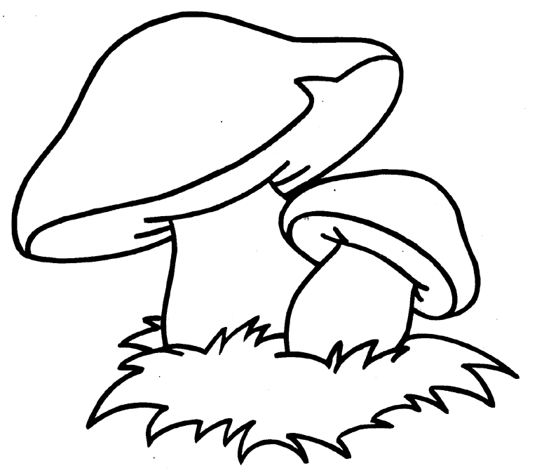
Jana Tipulová,IX.A
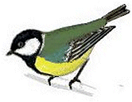

Príchod zimy
Nad premrznutou prírodou sa roztrhli batohy vločiek. Pomaly prichádza zima.
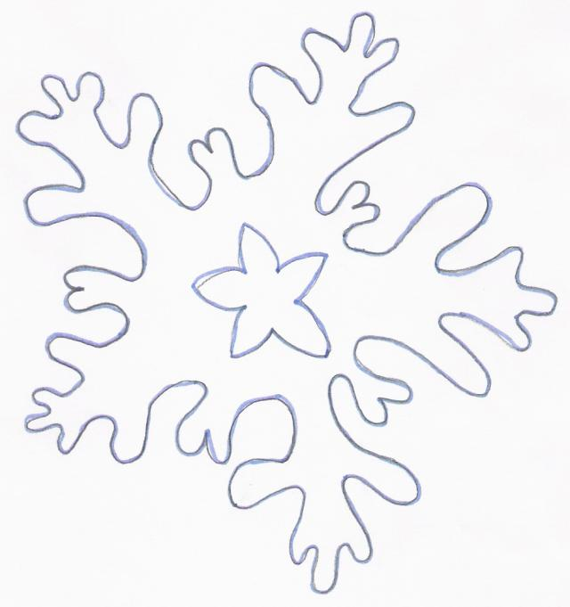
Bielučkým mäkučkým kožúškom bielovlasý pocestný poobliekal stromy, prikryl lúky a stráne. Umlčal pramienky riek a premenil ich v priehľadné sklo, ktoré mu mrázik ozdobil svojim štetcom. Vetrík tichučko roznáša krehké vločky. Obloha si vzala do zajatia zlatisté slnko, ktoré iba sem - tam vykukne spoza oblačného väzenia a pohladí brehy riek, ktoré sa zaligotajú sťa milióny diamantov. Z bielej zasneženej krajinky ešte vybiehajú zvieratká pre posledné zásoby jedla. Ich labky v snehu vytvárajú koberce utkané striebristými niťami.
Z komínov domov stúpa šedastý dym. Všade je ticho, všetko spí. Iba vtáčence, ktoré zostávajú na zimu doma sa zhovárajú, čo bude s nimi, keď je už všetko zahalené bielym páperovým snehom. Ale aj tie stíchnu, keď zbadajú na postriebrených oknách olemovaných cencúľmi kúsky zrna.
A tak je už všetko vyzdobené a pripravené na vládu zimy.
Slávka Tipulová,IX.A
V 25 členských štátoch sa mnohé vianočné zvyky prelínajú, ale majú aj svoje odlišnosti. Neodmysliteľnou súčasťou Vianoc je vianočný stromček, pod ktorým nesmú chýbať darčeky, tie však v každej krajine nosí niekto iný. Môže ich priniesť Ježiško, Mikuláš, Santa Klaus, Sinter Klaas, Ukko, či Vassilios.
„ Štedrý večer“ sa zvykne nazývať aj preto, že štedrovečerný stôl je plný všakovakých dobrôt, na ktoré sa ľudia tešia celý rok a nielen deti, ale aj dospelí sa nevedia dočkať vianočných darčekov. Nie však vo všetkých krajinách sa rozdávajú práve na Štedrý večer. V niektorých krajinách je najväčším sviatkom 25. december, v iných sviatok Troch kráľov, ktorí prinášajú darčeky.
Bulharsko - V izbe bulharskej rodiny nesmie chýbať stromček a slama, ktorá má pripomínať chudobu chlieva, kde prišiel na svet malý Ježiško. Darčeky tu rozdáva dedo Koleda a tradičným vianočným jedlom je bravčové mäso, šošovica, fazuľa, ryža a kapusta.
Česká republika -Ako u nás, je to sviatok rodiny. Ľudia sa od rána postia, aby večer uvideli "zlaté prasiatko" v podobe šošovicovej, zemiakovej alebo rybacej polievky, mäsového pokrmu alebo ryby a iných dobrôt, ako sú vianočky, "kuba" z krúpov a cesnaku. Cez deň sa zdobí stromček, aby pod neho mohol večer Ježiško priniesť darčeky a pri stromčeku všetci spievajú koledy.
Dánsko -Prvými poslami Vianoc sú v Dánsku adventné vence. Štyri horiace sviece znamenajú štyri obdobia ľudského života - detstva, mladosti, dospelosti a staroby. Darčeky sú veľkým prekvapením, o ktorých obdarovaný nesmie vedieť. Čím väčšie prekvapenie, tým šťastnejšia budúcnosť. Na štedrovečernom stole nesmie chýbať hus, kačica, bravčové pečené s červenou kapustou, teplá šunka, korenená treska s reďkovkami, horúca ryža poliata studeným mliekom a ako dezert sladký ryžový nákyp so zapečenou mandľou.
Fínsko -Fíni sú presvedčení, že ich krajina je pravlasťou Santa Klausa, ktorý od nich roznáša darčeky po celom svete. Vianoce sú pre nich aj veľkou slávnosťou vianočného stromčeka gigantických rozmerov, okolo ktorého sa hrajú deti, tancujú a spoločne radujú z darčekov.
Francúzsko- Sviatok rodiny. Deti veria, že darčeky im na Štedrý deň večer prináša stromček, keďže sú na ňom priviazané papierovými stuhami . Večera je slávnostná a gurmánska. Predjedlami sú dary mora a hlavným jedlom je pečený moriak s gaštanovou plnkou a lanýžovou pastou, kurčatá so zeleninovým šalátom, paradajkami a olivami, ale aj pečená hus. Podáva sa čokoládová saláma a roláda v podobe vianočného polena. Darčeky sa rozdávajú až na druhý deň ráno.
Chorvátsko- Darčeky im na Štedrý večer nosí Ježiško a v tento deň sa dodržiaval pôst. V prvý sviatok vianočný na stole nechýba bravčové mäso a putica - bohato zdobená bábovka.
Grécko- Grékom nosí netradične darčeky až na Nový rok svätý Vassilios. Vianoce spájajú s tradíciou hrania rôznych hier šťastia a krájania novoročných koláčov. Ten, kto vo svojom dieliku objaví zlatú alebo striebornú mincu, bude mať v nasledujúcom roku šťastie.

Holandsko -Zo Španielska pripláva 25. decembra dobrácky dedo Sinter Klaas na bielom koni. Vznesie sa nad strechami domov a cez komín sype deťom darčeky zabalené v pestrofarebných papieroch, rovno pod vianočný stromček. Niekedy mu pomáhajú sluhovia - muríni, ľudia ich však volajú čiernymi Petrami. Pre dobré deti majú darčeky, neposlušné deti odnášajú vo vreciach do Španielska, kde musia celý rok slúžiť Sinterovi Klaasovi. Domov sa vrátia až o rok. Obľúbeným vianočným jedlom je pečený králik s brusnicami.
Írsko -Na Štedrý večer sa v Írsku nechávajú pootvorené dvere pre svätú rodinu i chudobných pútnikov. Na stole majú prichystaný bochník chleba a mlieko.
Luxembursko- Pochúťkou Štedrovečernej večere je čierny puding so zemiakovým pyré a jablčnou omáčkou.
Maďarsko- Tu si vianočné darčeky rozdávajú už pred štedrou večerou.
Nemecko- Otváranie adventných kalendárov a čokoládových bonbónov - to je zvyk v prvý adventný deň . Prvým poslom Vianoc je Mikuláš, ktorý 6. decembra do vyčistených topánok dáva darčeky. Na tie ďalšie si budú musieť deti počkať až do Štedrého večera. Obdarováva ich nielen Ježiško, ale i vianočný duch menom "Weinachtsmann". Má ryšavé fúzy a bradu. Nosí plášť s kapucňou a cestuje na osedlanom divokom vetri. Obľúbeným jedlom je pečená hus a tradične sa podávajú aj sladké ovocné kompóty. Na niektorých stoloch nechýba pečená klobása a zemiakový šalát alebo kapor.
Poľsko-Na štedrovečernom stole je o jeden príbor navyše pre náhodného návštevníka. Keď sa potom na oblohe objaví prvá hviezda, sadajú si k stolu. Pán domu rozdáva oblátky a podáva sa dvanásť chodov symbolizujúcich 12 mesiacov v roku. Hlavný chod - -rybu vystriedal pečený moriak a rybaciu polievku nahradil boršč z červenej repy alebo kapustnice s hríbmi. Tradičným vianočným pokrmom sú tiež makové pupáky.
Rakúsko- Tradíciou sú ručne vyrábané ozdoby na stromček, výroba jasličiek a betlehemov, svietnikov a vencov. Sv. Mikuláš, rozdáva deťom sladkosti a ovocie. Keď v Štedrý večer zazvoní zvonček, je čas ísť k stromčeku a rozdávať darčeky, ktoré otvára hlava rodiny. Tradičným pokrmom sú ryby, bravčové rezne, ale i zajac a sladká kukuričná kaša s hrozienkami a jablkami poliata čerešňovým likérom.
Rumunsko- Darčeky prináša Svätý muž a schováva ich do topánok a pod posteľ. Na Vianoce sa konzumuje pšenica ochutená kandizovaným ovocím, medom a hrozienkami a veští sa budúcnosť podľa jablčných jadierok alebo s pomocou čierneho kohúta.
Slovinsko- Božič - malý boh - sa volá prvý adventný deň a na Troch kráľov sa dojedajú zvyšky vianočného chleba, tzv. božičníka. Polovicu z neho dostanú ľudia a polovicu zvieratá a vtáčiky. Zvykom Slovincov pred štedrovečernou hostinou je modlitba za zdravie a šťastie a po večeri nasledovalo čarovanie.
Španielsko- Oslavy sa nesú v znamení spevu, hudby a tanca. Na uliciach, v kaviarňach a dokonca v kostoloch sa tancujú miestne ľudové tance. Ako hlavný chod sa na Štedrý večer podáva baranie, jahňacie alebo kozľacie mäso s množstvom zeleniny, ovocia a vína. Na stole nesmú chýbať sladké múčniky a zákusky. Na Štedrý večer sa neobdarúvajú darčekmi, tie im nosia Traja králi rovno do topánok.
Švédsko- Nesmie chýbať trojramenný vianočný svietnik so sviečkami, ktorý pripomína mystérium Svätej Trojice. Stromček sa zvykne zdobiť až na Štedrý deň a doprostred miestnosti sa zavesí "vianočná koruna". Darčeky nosí hrbatý vianočný škriatok nazývaný Jultomben, ktorého sprevádza malý trpaslík Julnissar a občas sa tento švédsky Ježiško zmení na starého capa. Spája sa s ním legenda. Starý cap odmietol dať Ježiškovi chlp na teplú prikrývku a preto za trest musí roznášať po domoch darčeky. Vianočný stôl je plný sušenej tresky v bielej omáčke, teplej šunky so zeleným hráškom a špecialít - varenej hnedej fazule so slaninou, zapečenou v cibuli. Nakoniec sa podáva sladký dezert - ryžový nákyp so zapečenou mandľou. Kto ju nájde, dostane darček.
Veľká Británia- Vianočné tradície sú spojené s vystavovaním vianočných pohľadníc na rímsu kozubu, pobozkať sa pod vetvičkou imela, ako aj vešanie pančúch na kozub, do ktorých prináša darčeky Santa Claus. Štedrovečerná večera sa koná 25. decembra. Podáva sa plnená sliepka, hus alebo moriak a ako dezert špeciálny dlho pripravovaný vianočný puding.
Slovenské vianočné zvyky a tradície -Vianočné obdobie na Slovensku sa podľa našich predkov začína už štyri nedele pred Štedrým dňom, pričom sa každú nedeľu zvykne zapáliť jedna sviečka na adventnom venci. Ten nám priniesol hamburský duchovný Johanna Wichlerna v roku 1860. Najvýznamnejším dňom Vianoc je 24.12., kedy začína obdobie zimného slnovratu - Štedrý deň. Zvyky počas Štedrej večere sú opradené rúškom tajomstva a povier. Na štedrovečernom stole by sa mali prestierať taniere do párneho počtu. V prípade nepárneho počtu, by si pre posledného stolovníka prišla Smrť. Ľudia kedysi verili, že keď na Štedrý deň niečo požičajú, privolá im to biedu. Avšak nemali by sme odbiehať ani od štedrovečernej večere, aby si pre nás neprišla tiež kmotrička Smrť. Ďalším z rituálov je obväzovanie nitiek o nohy stola. Vtedy sa domu po celý rok vyhnú zlodeji. A aby sme boli bohatí, mali by sme si pod tanier položiť mincu alebo rybiu šupinu. Naopak, bieda hrozí, keď na Štedrý deň nikoho neobdarujú. Na štedrovečernom stole u Slovákov nesmú chýbať oblátky, trubičky, med, cesnak a jablko. Jabĺčko sa zvykne rozkrojiť na polovičku. Ak sa objaví hviezdička, znamená to šťastie a zdravie. Pokiaľ sa objaví krížik, príde choroba alebo smrť. Pred hlavným jedlom nesmie chýbať polievka - rybacia, šošovicová, hrachová alebo kapustnica. Hlavným jedlom zvykne byť vo viacerých domácnostiach vyprážaný kapor s majonézovým šalátom a na záver dezert - opekance s makom (pupáky). Taktiež na Štedrý deň platí jedno dobré porekadlo: Kto sa celý deň až do východu prvej večernej hviezdy postí, zaručene zazrie na stene zlaté prasiatko. Zo zdroja: www.svet.czsk.net spracovala: Redakčná rada

Mnohé zo slovenských zvykov si pripomenieme aj my ,žiaci našej školy a to v pesničkách , koledách, tancoch a scénkach
ktorými sa Vám predstavíme
vo Vianočnej akadémii „Čas radosti, veselosti“
dňa 19.12.2008 o 10,00 hod. na hlavnej chodbe školy.

Všetci ste srdečne vítaní


Vaneska Prokešová, Materská škola, 5 rokov

Alexandra Lazorová, Materská škola, 6 rokov

Pre šikovné ruky

Topánka na darček

Nám na Štedrý večer prináša darčeky mystický, nehmatateľný Ježiško .
Na západe to má väčšinou na starosti úplne reálny, veselý starček, menom Mikuláš, ktorý miluje pančuchy a topánky rôzneho druhu. Preto aj vy, šikovní spolužiaci, si vyrobte takúto papuču na darčeky.
POTREBY: Lícová dekoratívna látka 60x40 cm
Tuhšia rubová látka 60 x 40 cm
Asi 2 metre dlhý a12 cm široký pruh organzy, alebo jemnej látky
Nožnice , šijacie potreby
POSTUP: 1: Nakresli na papier obrys pančuchy a podľa nej vystrihni z vrchného
aj spodného materiálu po 2 diely , tak aby k sebe protiľahlo pasovali.
2: Prilož k sebe rubom k rubu jeden vrchný a jeden spodný diel a pri ich strojovom
zošívaní treba riasiť rovno pod petkou stroja pruh organzy po obvode , okrem
horného okraja.
3: Rovnako spracuj aj druhý diel pančuchy, a tak obe časti lícom k lícu zoši.
4:Pančuchu obráť a zo zvyškom z organzy začisti jej horný okraj.

Teraz už len čakaj, čo dostaneš do tvojej pančušky.
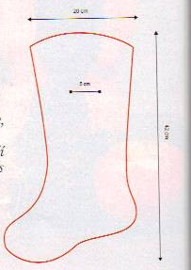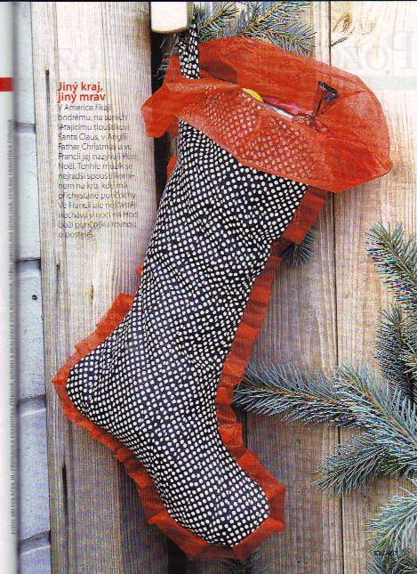

Lea Kundrová, VI.A

Ako určite všetci dobre viete, naše Slovensko prednedávnom vstúpilo do Európskej únie a pomaly sa blížime k tomu, že sa naše slovenské koruny zmenia na euro. Preto som si pre Vás pripravila zopár otázok, aby ste sa dozvedeli niečo o eure. Tak dúfam, že sa na tomto teste všetci dobre zabavíte a niečo nové sa dozviete.
- Čo je euro?
a/ mena, ktorou sa platí iba v jednej krajine
b/mena, ktorou platia všetky americké štáty
c/mena, ktorou platia len európske krajiny, ktoré sú v eurozóne
- Viete aký znak má euro?
a/∃ b/ € c/ E
- V ktorom roku Slovensko vstúpilo do Európskej únie ?
a/ 2003 b/ 2005 c/ 2004
- Kedy sa na Slovensku začne platiť eurom?
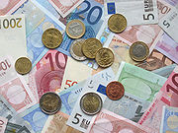
a/ 31.12.2008 b/ 1.10.2008 c/ 1.1. 2009
- Odkedy sa na Slovensku bude platiť už len eurom?
a/1.1. 2009 b/10.1. 2009 c/16.1. 2009
- Koľko má euro mincí?
a/ 8 b/6 c/4
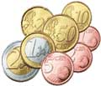
- Koľko je eurových bankoviek?
a/7 b/6 c/8
- Koľko má 1 euro centov?
a/10 b/1000 c/100
- Aký je konverzný kurz?
a/20,126 b/ 30,126 c/40,126
- Na ktorých slov. eurominciach je na zadnej strane Kriváň ?
a/5,2,1 cent b/50,20,10 centov c/1euro, 2 eurá
- Na ktorých slov. eurominciach je na zadnej strane dvojkríž?
a/5,2,1 cent b/50,20,10 centov c/1euro, 2 eurá
- Na ktorých slov. eurominciach je na zadnej strane hrad?
a/5,2,1 cent b/50,20,10 centov c/1 euro ,2 eurá
- Aký je hlavný symbol na zadnej strane eurobankoviek?
a/dvere b/mosty c/okná
- Aký je hlavný symbol na prednej strane eurobankoviek?
a/dvere b/mosty c/okná
pripravila: Simona Čech-Špirková, VIII.A

Kútik zábavy
1 .Súradnice 2. Sudoku
Ružovou farbičkou vymaľuj štvorčeky a/ Vpíšte do prázdných políčok
v mriežke podľa súradníc . Čo je na obrázku? číslice od 1-9.
B8, L2, K9, P2 ,C9, J12, N4, K5, D5, M11,
J9, N5, F1, N7, O3, H9, G9, D3,C11, F12,
5 |  |  | 2 | 3 | 7 |  |  | 1
 |  |  |  |  | 4 | 5
 | 4 | 7 | 8 |  |  | 2
9 | 7 |  | 1 |  | 3 | 4 |  | 8
8 |  |  |  |  |  |  |  | 2
6 |  | 4 | 5 |  | 2 |  | 9 | 3
 |  | 6 |  |  | 1 | 9 | 2
 |  | 8 | 3
7 |  |  | 4 | 9 | 6 |  |  | 5
I 2, E9, A7, J2, I 9, C4, E2, M9, J6, E11,
B5, N12, K2, L4, H2, D10,K11,N6, F2, L9,
N3,F9, J4,B12,N8, A6,L6,G2,L10,M2,D9

 | A | B | C | D | E | F | G | H | I | J | K | L | M | N | O | P
1
2
3
4
5
6
7
8
9
10
11
12

b/ vpíšte do prázdnych políčok
čísla od 1-6
1 |  | 4 |  | 6
 | 3 |  | 5
2 |  | 3 |  | 1
 | 1 |  |  |  | 6
 | 4 |  | 3 |  | 6
5 |  |  |  | 3

3.Tajničky
1. | *
2. | *
3. | *
4. | *
5. | *
6. | *
7. | *
- Koľajnicový dopravný prostriedok
- Dom Eskimákov
- Štvorkolesový dopravný prostriedok
- Opak dňa
- Zviera, ktoré nám dáva vlnu
- Žlté citrusové ovocie
- zviera na „e“

1. |  | *
2. |  | *
3. |  | *
4. |  | *
5. |  | *
6. |  | *
7. |  | *

1. Oblečenie
2. Školský stôl
3. Miestnosť, kde sa učíš
4. Predmet o prírode
5. Predmet o histórii
6. Budova, do ktorej chodíš cez šk.rok
7. Predmet o prírodných zákonoch
Tadeáš Stupinský,VIII.A

Za hrsť vtipov

-Viete, prečo sú Japonci najmúdrejší?
-Lebo nemajú blondínky.
* * *
„Drahá, vieš nad čím som včera rozmýšľal?
„Prečo učíme chodiť nášho Janka,
veď aj tak bude mať auto!“
* * *
- Škola je ako WC.
???????
- Chodíš, lebo musíš.
* * *
„Ocko, prečo sa musím učiť angličtinu“?
„Vieš synček, anglicky hovorí pol sveta“.
„A to nestačí“?
* * *
Pýta sa Táňa Zuzky na hodine angličtiny.
„Čo znamená “where“?“
„Kde“.
„Veď tu“.
* * *
Pán doktor, každému komu poviem
„abrakadabra“ hneď zmizne.
„Pán doktor, kde ste?“
* * *
„Viete aký je rozdiel medzi školou a väzením?“
„Aký? „
„Vo väzení aspoň viete, za čo sedíte.“
* * *
„Tak čo synáčik, vedel si otázky na testoch“?
„Otázky áno, ale odpovede nie.“
* * *
- Čo je ešte horšie ako nájsť v jablku červíka?
- Nájsť z neho len polovicu.
* * *
Veverička lúska oriešky.
Rozlúskne prvý – bronzové šaty,
Rozlúskne druhý – strieborné šaty,
Rozlúskne tretí – zlaté šaty.
Smutne si sadne a povie:
„Kvôli tej rozprávke sa ani nenajem!“
* * *
„Peťko, urobil si tento mesiac nejaký dobrý skutok?
„ Áno tetuška.Včera som poštval nášho Rexa na jedného starého pána, aby stihol autobus“
* * *
V pekárni:
„Pani, včera som vo vašom rožku našiel klinec“
„Vážne? Ja som si myslela, že najviac železa je v špenáte“
* * *
„Ako zistíme, že za počítačom sedela blondínka?“
Nechala pri myši kúsok syra!
Simona Čech-Špirková,VIII.A

„Maroš, neťahaj tú mačku za chvost!“
„Ja ju iba držím, ťahá ona“...
* * *
„Viete, kedy je vonku zima“?
„Keď muchy lietajú v teplákoch“!
* * *
Rozprávajú sa dve priateľky.
„Čo Ti daroval priateľ na Vianoce?“
„...na šaty, zamrmle jedna.
„Čože, daroval Ti látku na šaty?“
„Nie ,vešiak“ Martin Šimco,II.A

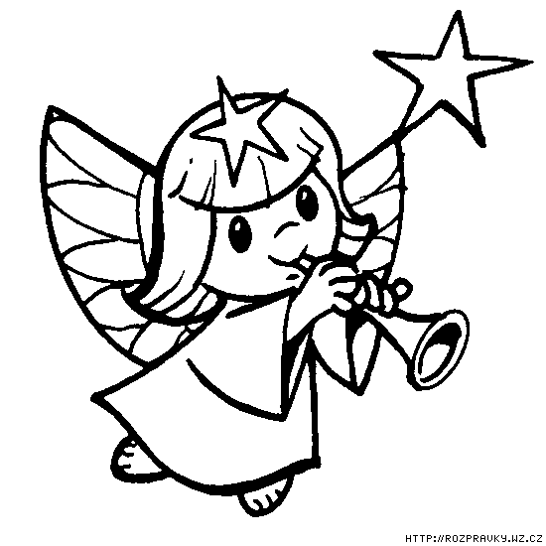

PF 2009

PRAMIENOK
časopis Základnej školy s materskou školou, Pod Papierňou 1 v Bardejove

Návrh na realizáciu obálky a ilustrácie: Mária Bujdová, IX.B, Bibiána Deďová,IX.A
Redakčná rada: Simona Čech-Špirková , VIII.A
Martina Sendeková, VIII.A
Lýdia Zelemová, IX.B
Martina Orthová, IX.B
Výtvarné práce: Alexandra Lazorová, MŠ - 6.rokov, Vaneska Prokešová, MŠ -5.rokov
Autori príspevkov. Iveta Jurčová,IV.A , Vladimír Benko,IV.A, Veronika Trudičová,VI.A Nikola Barnová,VI.A, Klaudia Ivanová,VI.A, Klaudia Doliňáková, VI.A, Angelika Dendisová,VI.A, Barbora Doliňáková, IX.A, Jana Tipulová,IX.A, Slávka Tipulová, IX.A, Simona Čech-Špirková,VIII.A, Lea Kundrová,VI.A, Tadeáš Stupinský, VIII.A, Martin Šimco,II.A

Jazyková úprava časopisu: Mgr. Milena Delejová
Technická spolupráca: Mgr.Viera Deďová

Správne odpovede:
Vedomostný test: 1.c, 2.b, 3.c 4.c, 5.c, 6.a, 7.a, 8.c, 9.b,10.a, 11.c, 12.b 13.b, 14.c

